EKOKODEX

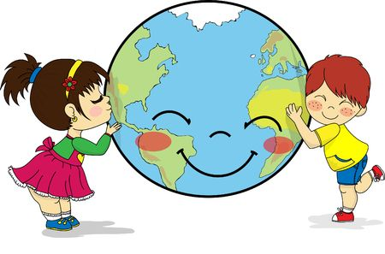

☺ ŠETŘÍME VODOU A ENERGIÍ

☺ K  PŘÍRODĚ SE CHOVÁME ŠETRNĚ

☺ TŘÍDÍME ODPAD

☺ SPRÁVNĚ VĚTRÁME

☺ STARÁME SE O ZAHRADU ŠKOLKY

☺ SBÍRÁME VYBITÉ BATERIE